清华大学大学生学术研究推进计划项目
申 请 书

项目名称： 基于稳态视觉诱发电位的注意功能障碍闭环神经反馈干预系统
申 请 人： 贾悦
申报院系：
指导教师： 张元龙
起止年限：2026年4月 至 2026年12月

清华大学科研院
共青团清华大学委员会
二〇二六年四月

一、基本信息表

研  究项  目 | 名 | 中文 |  | 基于稳态视觉诱发电位的注意功能障碍闭环神经反馈干预系统
研  究项  目 | 称 | 英文 |  | Closed-loop Neurofeedback Intervention System for Attentional Dysfunction Based on Steady-State Visual Evoked Potential (SSVEP)
研  究项  目 | 项目金额 |  |  | 申请经费：5_万元 |  |  |  |  |  |  |  | 起止年月 | 2026年4月至2026年12月
申  请  者 | 姓名 |  |  | 贾悦 |  |  |  | 性别 | 男 | 出生年月 |  | 2006年10月2日 |  | 手机号 | 18515890960
申  请  者 | 院系 |  |  | 笃实书院 |  |  |  | 学号 | 2024013285 |  |  | 邮箱 |  | jiay24@mails.tsinghua.edu.cn
指导教师 | 姓名 |  |  | 张元龙 |  |  |  | 性别 | 男 | 出生年月 |  | 1994年1月3日 |  | 手机号 | 13581659703
指导教师 | 院系 |  |  | 生命学院 |  |  |  | 工作证号 | 2025990009 |  |  | 邮箱 |  | yuanlongzhang@tsinghua.edu.cn
项目组(不含申请者) | 本科生成员（可添加） |  | 姓名 |  |  | 学号 | 所在院系 |  |  |  | 项目中的分工
项目组(不含申请者) |  |  | 邱璟祎 |  |  | 2022010403 | 机械工程系
项目组(不含申请者) |  |  | 李思瑜 |  |  | 2023013013 | 探微书院
项目组(不含申请者) |  |  | 王圆圆 |  |  | 2023013054 | 探微书院
项目组(不含申请者) |  |  | 刘万臣 |  |  | 2025013284 | 无穹书院
研 究 内 容 和 意 义 | 摘 要 |  |  |  | （限100至400字，原则上摘要中不建议出现参考文献）  针对传统脑电神经反馈训练多依赖整体频段功率、难以与具体注意任务建立稳定对应，且训练交互易脱离真实认知场景等问题，本项目拟搭建一套基于稳态视觉诱发电位（SSVEP）的注意功能训练闭环原型系统。系统采用 OpenBCI Cyton 16 通道脑电采集平台与 Ultracortex Mark IV 3D 打印头戴设备，围绕枕区 SSVEP 响应完成视觉刺激呈现、脑电采集、实时特征提取与反馈控制的闭环集成。项目核心在于将 SSVEP 从传统脑机接口中的选择指令拓展为注意力训练流程中的实时反馈信号，设计涵盖持续注意、目标搜索、注意转移、动态追踪和抗干扰保持的分级任务，并结合场景化视觉反馈与轻量化 HUD 提示，降低裸露频闪和复杂界面对训练过程的干扰。本项目立足于原型系统开发与健康被试可行性验证，重点评估信号稳定性、反馈延迟、任务完成度和主观疲劳，为后续注意功能障碍人群的非药物辅助训练研究提供工程基础与任务范式参考。
研 究 内 容 和 意 义 | 主题词 |  |  |  | 稳态视觉诱发电位 神经反馈训练 注意力缺陷多动障碍

二、研究背景
注意功能障碍是一类跨诊断、跨年龄段、跨场景存在的功能问题。注意缺陷多动障碍（attention-deficit/hyperactivity disorder, ADHD）是其中最具代表性的相关障碍之一。
世界 ADHD 联盟共识报告指出，全球范围内 ADHD 约影响 5.9% 的青少年和 2.5% 的成年人[1]；美国 CDC 2022 年调查显示，3—17 岁儿童中约 11.4% 曾被诊断为 ADHD[2]。除 ADHD 外，孤独症谱系障碍儿童也常伴随选择性注意、共同注意和抗干扰能力不足问题。世界卫生组织近年估计，全球约每 127 人中有 1 人处于孤独症谱系[3]。在获得性脑损伤领域，卒中后注意功能下降同样常见，注意、执行功能和加工速度障碍会影响患者的康复参与、日常活动和重返工作能力[4]。因此，注意功能障碍是广泛影响学习、社交、康复和生活自理能力的功能性问题。
现有注意功能干预方法各有长处，但在长期化、家庭化和客观量化训练方面仍存在不足。药物治疗，如哌甲酯、托莫西汀等，已被证明可改善 ADHD 患者注意缺陷、多动和冲动等核心症状，但并不适用于所有患者，且用药依从性、副作用，如食欲下降、睡眠障碍等，以及长期管理成本和家长接受度仍需综合考虑。认知行为治疗、作业治疗和传统注意训练强调行为策略与功能训练，能够在一定程度上改善日常行为表现，但通常依赖专业人员持续参与，训练效果也容易受到个体动机、家庭支持和场景迁移能力影响。因此，面向注意功能障碍的辅助训练仍需要一种低负担、易重复、可量化并具备实时反馈能力的技术路径。
在此背景下，EEG 神经反馈为非药物的注意训练提供了重要入口。同时，全球 BCI 与神经反馈训练相关系统的研发和转化需求也在持续增长，相关市场预测显示，BCI 注意力训练系统市场规模可能由 2024 年的 8.62 亿美元增长至 2031 年的 18.17 亿美元[5]。然而，当前主流 EEG 神经反馈方案仍多依赖整体频段功率或抽象专注度指标，较难与具体注意任务、空间目标和真实认知场景形成稳定对应，这为进一步发展任务绑定、反馈明确、交互负担较低的注意训练系统留下了空间。
目前，许多 EEG 神经反馈方案仍以前额叶 Beta 功率（13–30 Hz）或 Theta/Beta 比值（theta/beta ratio, TBR）作为注意状态反馈指标。这类指标能够在一定程度上反映大脑警觉水平、认知唤醒状态和训练参与程度，在神经反馈研究中具有重要价值。然而，当训练目标从提升总体专注水平进一步转向“在复杂视觉场景中稳定指向目标、抑制干扰并维持任务行为”时，单一频段功率或比值指标作为闭环反馈变量仍存在明显局限。
首先，传统频段指标的空间指向性有限。以 Fz、F3 等前额位点为代表的 Beta 功率变化，更多反映的是相对整体的脑状态或认知负荷水平，难以回答“用户此刻的注意力具体指向哪个空间目标”这一问题。在真实训练场景中，被试可能处于较高唤醒状态，却并未稳定关注任务目标；也可能将注意资源投入到背景变化、外部干扰或无关刺激上。此时，单纯依赖前额叶功率变化，很难区分“有效任务专注”与“非任务相关的高投入状态”[6]。
其次，脑电指标增强与行为改善之间并不总是直接对应。传统神经反馈常以某一频段功率或频段比值作为训练目标，例如 Beta 功率或 Theta/Beta 比值，但这类指标更多反映总体觉醒水平、认知努力程度或脑电谱结构变化，不能直接等同于注意行为、任务表现或抗干扰能力的同步提升。尤其在可穿戴或少通道 EEG 场景下，相关信号还可能受到肌肉活动、眼动、头动、情绪紧张以及非周期性脑电活动等因素影响，从而产生“指标改善但注意能力未必改善”的假阳性反馈风险[6][10][11]。因此，如果训练系统仅要求用户提高某一抽象脑电数值，而缺少与具体任务表现、目标锁定或干扰抑制之间的约束，便容易形成指标驱动的训练闭环，却未必真正作用于目标注意能力。
第三，传统 EEG 神经反馈的特异疗效和长期泛化仍需进一步验证。Neurofeedback Collaborative Group 开展的双盲随机对照研究及其 25 个月随访结果显示，传统神经反馈组相较伪反馈对照组的长期优势并不稳定[8][9]。美国神经病学学会关于 ADHD 中 TBR 应用价值的实践建议也提示，TBR 等单一频段比值指标容易受到非周期性脑电活动等因素影响，作为诊断或干预依据时需要谨慎解释[10]。Kimura 等 2024 年系统综述与荟萃分析进一步显示，健康成人神经反馈训练对注意表现的总体效应较小；在与 sham-NFT 对照的研究中，合并效应未达显著，提示传统神经反馈的特异性作用仍需更严格的大样本、假反馈对照研究加以验证[11]。
因此，现有 EEG 神经反馈并非缺乏价值，而是在任务绑定性、空间指向性和行为可解释性方面仍存在改进空间。对于注意功能训练而言，理想的闭环信号不应只是抽象的专注度数值，而应尽可能与具体视觉目标、任务过程和行为表现形成对应。这也为将稳态视觉诱发电位（SSVEP）引入注意训练流程提供了方法论依据。
注意功能训练更关心的，往往正是注意是否稳定指向任务目标的问题。ADHD 儿童在课堂环境中并非完全缺乏注意力，而是容易被窗外声音、同伴动作、屏幕变化等高显著刺激吸引，难以持续维持对当前学习目标的关注；孤独症谱系障碍儿童并非不能感知任务目标，而是常在社会线索、视觉目标和背景干扰之间难以稳定分配注意资源；卒中后患者也并非单纯存在视觉感知缺失，而是在复杂场景中可能表现为搜索效率下降、无关刺激抑制困难，或在目标位置变化后难以及时更新注意焦点。换言之，许多注意困难并不是总体激活水平不足，而是注意资源未能稳定、持续地落在正确目标上。因此，如果训练系统仅提供基于前额叶整体功率变化的反馈指标，便难以刻画和训练这种与空间目标、任务过程和干扰抑制密切相关的注意控制能力。
稳态视觉诱发电位（steady-state visual evoked potential, SSVEP）为上述问题提供了较为合适的工程入口和神经机制基础。当用户注视并注意一个以固定频率闪烁的视觉目标时，枕叶视觉皮层会产生与刺激频率及其谐波成分相对应的稳态脑电响应。Morgan、Hansen 和 Hillyard 早在 1996 年的经典实验中即证明，空间选择性注意能够可靠调制 SSVEP 幅值[12]。随后，Kim 等进一步指出，注意对 SSVEP 的增强并非简单叠加，而表现为一种乘性增益；该过程可能与早期视觉皮层神经群体放电时间精确性和同步化水平的提高有关[13]。
近年大尺度全脑动力学建模研究也提示，高注意状态下 SSVEP 的功率、信噪比与视觉网络、默认模式网络及背侧注意网络之间的跨网络连接存在相关关系[14]。因此，SSVEP 不仅是视觉刺激诱发的脑电响应，也可作为与空间注意状态密切相关的任务绑定信号。通过为训练目标设置稳定的频率标记，系统能够将用户对视觉目标的持续关注状态转化为可实时采集和反馈的脑电特征，从而为注意训练闭环系统提供比抽象专注度指标更直接的信号基础。
相较于传统基于整体频段功率的神经反馈方案，SSVEP 在注意训练场景中具有三方面优势。第一，SSVEP 的频域特征明确，响应主要集中于刺激频率及其谐波成分，便于在有限通道 EEG 条件下进行实时提取和状态判断，适合构建低成本、可穿戴化的闭环训练系统。第二，SSVEP 能够与具体视觉目标形成稳定绑定。通过为训练目标设置固定频率标记，系统可以将用户对特定目标的持续注视和注意维持过程转化为脑电响应，从而使训练反馈不再只是抽象的专注度分数，而是与任务目标和空间注意过程直接相关。第三，SSVEP 具有较好的实时闭环潜力。Sridharan 团队开发的认知脑机接口（cBMI）研究表明，SSVEP 功率动态能够以较高时间分辨率追踪注意状态波动，并预测被试的行为辨别灵敏度[15]。因此，SSVEP 适合作为本项目注意训练原型系统的输入，为后续构建低延迟、任务绑定、可量化的注意功能辅助训练工具提供基础。
近年来，基于 SSVEP 的注意状态监测与神经反馈研究正在从传统 BCI 控制范式向注意训练和应用原型方向延伸。Huang 等人（2022）开发了结合增强现实场景的 SSVEP 注意训练系统，通过同时呈现任务刺激与干扰刺激，探索了利用 SSVEP 响应变化表征注意分配状态的可行性[16]。此外，清华大学高小榕教授团队的研究表明，通过神经反馈训练调节顶叶 Alpha 活动，可改善被试在 SSVEP-BCI 任务中的表现，提示注意控制状态与 SSVEP 响应质量之间存在密切联系[17]。近期 IEEE研究进一步提出融合 Beta 频段特征与 SSVEP 特征的注意状态预测模型，并取得了 74.48% 的跨被试分类准确率，显示 SSVEP 相关特征可用于预测视觉 BCI 任务中的注意衰退和行为错误风险[18]。这些研究共同说明，SSVEP 不仅可作为脑机接口中的视觉选择信号，也具有作为注意训练闭环输入和状态反馈依据的应用潜力。
然而，也必须客观认识到，目前针对 ADHD 等注意功能障碍人群的 SSVEP 闭环注意训练研究仍处于早期探索阶段，在长周期、大样本、随机对照临床试验方面尚缺乏充分证据。因此，本项目选择 SSVEP 作为范式，聚焦于持续注视、空间选择性注意、抗干扰保持和动态追踪等更适合与 SSVEP 范式结合的基础注意能力。项目将以原型系统开发和健康被试可行性验证为主要目标，为后续面向注意功能障碍人群的非药物辅助训练研究提供工程平台、任务流程和初步数据基础。

[1] Faraone S V, Banaschewski T, Coghill D, et al. The World Federation of ADHD International Consensus Statement: 208 Evidence-based Conclusions about the Disorder. Neuroscience & Biobehavioral Reviews, 2021, 128: 789-818.
[2] Centers for Disease Control and Prevention. Data and Statistics on ADHD. 2024. https://www.cdc.gov/adhd/data/index.html
[3] World Health Organization. Autism fact sheet. 2025. https://www.who.int/news-room/fact-sheets/detail/autism-spectrum-disorders
[4] Gillespie D C, Bowen A, Chung C S, Cockburn J, Knapp P, Pollock A. Rehabilitation for post-stroke cognitive impairment: an overview of recommendations arising from systematic reviews of current evidence. Clinical Rehabilitation, 2015, 29(2): 120-128.
[5] QY Research (2025). "Global Brain-computer Interface (BCI) Attention Training System Market Outlook, In-Depth Analysis & Forecast to 2031." https://www.qyresearch.com/reports/4795639/brain-computer-interface--bci--attention-training-system (Retrieved: 2026-04-22)
[6] Ordikhani-Seyedlar, M., Lebedev, M.A., Sorensen, H.B. & Puthusserypady, S. (2016). "Neurofeedback therapy for enhancing visual attention: state-of-the-art and challenges." Frontiers in Neuroscience, 10, 352. https://doi.org/10.3389/fnins.2016.00352 (Retrieved: 2026-04-22)
[8] Neurofeedback Collaborative Group (2021). Double-Blind Placebo-Controlled Randomized Clinical Trial of Neurofeedback for ADHD. J Am Acad Child Adolesc Psychiatry, 60(7), 841-855. PMID: 32853703.
[9] Neurofeedback Collaborative Group (2023). 25-Month Follow-up of Double-Blind Randomized Controlled Trial. J Am Acad Child Adolesc Psychiatry, 62(4), 435-446. PMID: 36521694.
[10] Gloss D, Varma JK, Pringsheim T, Nuwer MR. Practice advisory: The utility of EEG theta/beta power ratio in ADHD diagnosis. Neurology, 2016, 87(22): 2375–2379. DOI: 10.1212/WNL.0000000000003265.
[11] bioRxiv / MIT Press (2023). "Efficacy of neurofeedback training for improving attentional performance in healthy adults: A systematic review and meta-analysis." Imaging Neuroscience. https://direct.mit.edu/imag/article/doi/10.1162/imag_a_00053/118349/ (Retrieved: 2026-04-22)
[12] Morgan S T, Hansen J C, Hillyard S A. Selective attention to stimulus location modulates the steady-state visual evoked potential. Proceedings of the National Academy of Sciences, 1996, 93(10): 4770-4774.
[13] Kim Y J, Grabowecky M, Paller K A, Muthu K, Suzuki S. Attention induces synchronization-based response gain in steady-state visual evoked potentials. Nature Neuroscience, 2007, 10: 117-125.
[14] Nonlinear Dynamics, Springer Nature (2025). "Exploring attentional modulation of SSVEPs via large-scale brain dynamics modeling." Nonlinear Dynamics, Springer. https://link.springer.com/article/10.1007/s11071-024-10827-0 (Retrieved: 2026-04-22)
[15] Sridharan, D. et al. (2022). "Tracking momentary fluctuations in human attention with a cognitive brain-machine interface." Communications Biology, 5, Article 1346. https://doi.org/10.1038/s42003-022-04231-w (Retrieved:
2026-04-22)
[16] Huang X, Mak J, Wears A, et al. Using neurofeedback from steady-state visual evoked potentials to target affect-biased attention in augmented reality. 2022 IEEE Engineering in Medicine and Biology Society, 2022: 2314-2318.
[17] Sun, J., Zhang, S. & Gao, X. (2020). "Research on Using Neurofeedback to Improve Attention and Skills of SSVEP Brain-Computer Interface." Chinese Journal of Biomedical Engineering. http://cjbme.csbme.org/EN/abstract/abstract1173.shtml (Retrieved: 2026-04-22)
[18] IEEE TNSRE (2026). "Predicting Attention Decline: An Integrated Beta-Band and SSVEP Approach for Visual Brain-Computer Interfaces." IEEE Trans. Neural Systems and Rehabilitation Engineering. https://doi.org/10.1109/TNSRE.2026.3658740 (Retrieved: 2026-04-22)

三、研究内容（包括拟解决的主要问题与难点，研究内容与方法，主要创新点等）
拟解决的主要问题与难点：
本项目面向现有注意功能训练方法在任务绑定性、实时反馈能力和场景化交互方面的不足，拟以稳态视觉诱发电位（SSVEP）为核心闭环输入，基于 OpenBCI Cyton 16 通道脑电采集平台与 Ultracortex Mark IV 头戴设备，构建一套面向注意训练的闭环神经反馈原型系统。项目重点不在于直接验证临床疗效，而在于完成 SSVEP 信号采集、视觉任务呈现、实时反馈控制和分级训练流程的系统集成，并围绕以下关键问题与技术难点开展研究：
1. 提高神经反馈指标与空间注意任务的对应性
目前，许多 EEG 神经反馈方案依赖前额叶 Beta 功率或 Theta/Beta 比值等频段指标作为注意状态反馈依据。这类指标能够在一定程度上反映整体脑状态、认知努力程度或脑电谱结构变化，但与具体视觉目标和空间注意过程之间的对应关系相对间接。在 ADHD、孤独症谱系障碍或卒中后康复等注意功能训练场景中，训练对象面临的困难往往不是单纯的觉醒水平不足，而是在复杂环境中难以持续关注任务目标、抑制无关刺激，并在目标变化后及时更新注意焦点。因此，本项目拟利用 SSVEP 的频率标记特性，将视觉目标与可观测脑电响应建立稳定关联，使闭环反馈从抽象的“专注度数值”进一步转向与具体任务目标绑定的训练信号。该设计有助于提高神经反馈过程的任务指向性和行为可解释性，降低单纯追求脑电数值变化而脱离实际注意训练目标的风险。
2. 明确 SSVEP 注意训练的转化边界，建立原型系统与可行性验证路径
尽管 SSVEP 在脑机接口选择、拼写和控制等领域已较为成熟，但其作为注意功能训练闭环输入，尤其是面向 ADHD 等注意功能障碍人群的辅助训练手段，目前仍处于早期探索阶段，在长周期、大样本、随机对照临床研究方面尚缺乏充分证据。因此，本项目并不直接承担临床疗效验证任务，而是聚焦于从 SSVEP 基础范式到注意训练原型系统的转化路径探索。项目拟围绕持续注视、空间选择性注意、抗干扰保持和动态追踪等基础注意能力，构建分级训练任务与实时反馈流程，重点验证系统能否稳定诱发并采集 SSVEP 信号，能否实现低延迟闭环反馈，训练任务是否具备合理难度梯度，以及用户是否能够在可接受的视觉疲劳水平下完成训练。通过上述原型开发与健康被试可行性验证，本项目将为后续面向注意功能障碍人群的非药物辅助训练研究提供工程平台、任务流程和初步数据基础。
3. 神经反馈系统由抽象分数反馈向任务化交互反馈转化的工程挑战
传统神经反馈系统常以分数、进度条或单一指标变化作为主要反馈形式，虽然便于量化展示，但与真实注意任务之间的联系相对间接，容易使训练过程停留在“提升一个数值”的层面，不利于训练效果向实际认知场景迁移。本项目拟解决的关键问题在于，如何将 SSVEP 闭环反馈从单纯的数值呈现转化为与任务过程紧密结合的交互反馈模式。具体而言，项目将采用场景化视觉反馈与轻量化 HUD 提示相结合的设计思路，将用户的训练状态映射为目标清晰度、背景变化、场景演化和任务进度等可感知反馈，并围绕持续注意、抗干扰和动态追踪等任务需求，构建由低负荷到高负荷递进的训练流程。其工程难点在于：一方面，需要保证 SSVEP 信号提取和状态判断的实时性与稳定性；另一方面，需要实现反馈信号与视觉场景变化之间的平滑衔接，尽量减少额外界面元素对注意资源的占用，从而提高训练过程的可接受性、沉浸感和任务合理性。

研究内容与方法：
本项目拟基于 OpenBCI Cyton 16 通道脑电采集平台与 Ultracortex Mark IV 3D 打印头戴设备，搭建面向注意力训练场景的 SSVEP 闭环神经反馈原型系统。系统以稳态视觉诱发电位（SSVEP）响应作为输入，围绕视觉刺激呈现、脑电信号采集、实时特征提取、训练状态反馈和任务流程控制开展设计。研究内容与具体方法主要包括总体架构设计、SSVEP 信号处理与反馈映射、分级任务设计与动态调节、场景化交互反馈机制以及系统实施与可行性验证五个方面。

1.1 总体闭环架构与硬件标定方法
系统总体采用“视觉刺激呈现—脑电信号采集—SSVEP 特征提取—训练状态反馈”的闭环架构。项目基于 OpenBCI Cyton 16 通道脑电采集平台与 Ultracortex Mark IV 3D 打印头戴设备搭建实验系统，在枕区及顶枕区布置脑电电极，重点采集与视觉皮层活动相关的 SSVEP 信号，并在上位机端完成实时信号处理、任务控制与反馈呈现。相较于依赖单一前额通道的传统专注度反馈方案，该架构将视觉刺激、脑电响应和训练任务直接绑定，更适合构建面向注意力训练的闭环交互系统。
鉴于 SSVEP 训练对枕区信号质量、电极接触状态和刺激频率稳定性较为敏感，系统将在正式训练前设置标准化标定流程。第一步为设备连接检查，确认 OpenBCI 采集板、头戴设备、电极连接和上位机程序能够稳定通讯；第二步为通道质量检查，观察 O1、O2、Oz、POz 等枕区及顶枕区通道的基线噪声、工频干扰和信号稳定性，并提示用户调整电极膏、导联接触和佩戴位置；第三步为刺激响应检查，通过短时呈现固定频率视觉刺激，检测目标频率及其谐波成分是否能够在相应通道中稳定出现。该流程将硬件佩戴、电极接触和刺激响应问题前置，有助于减少正式训练阶段的误反馈和无效数据。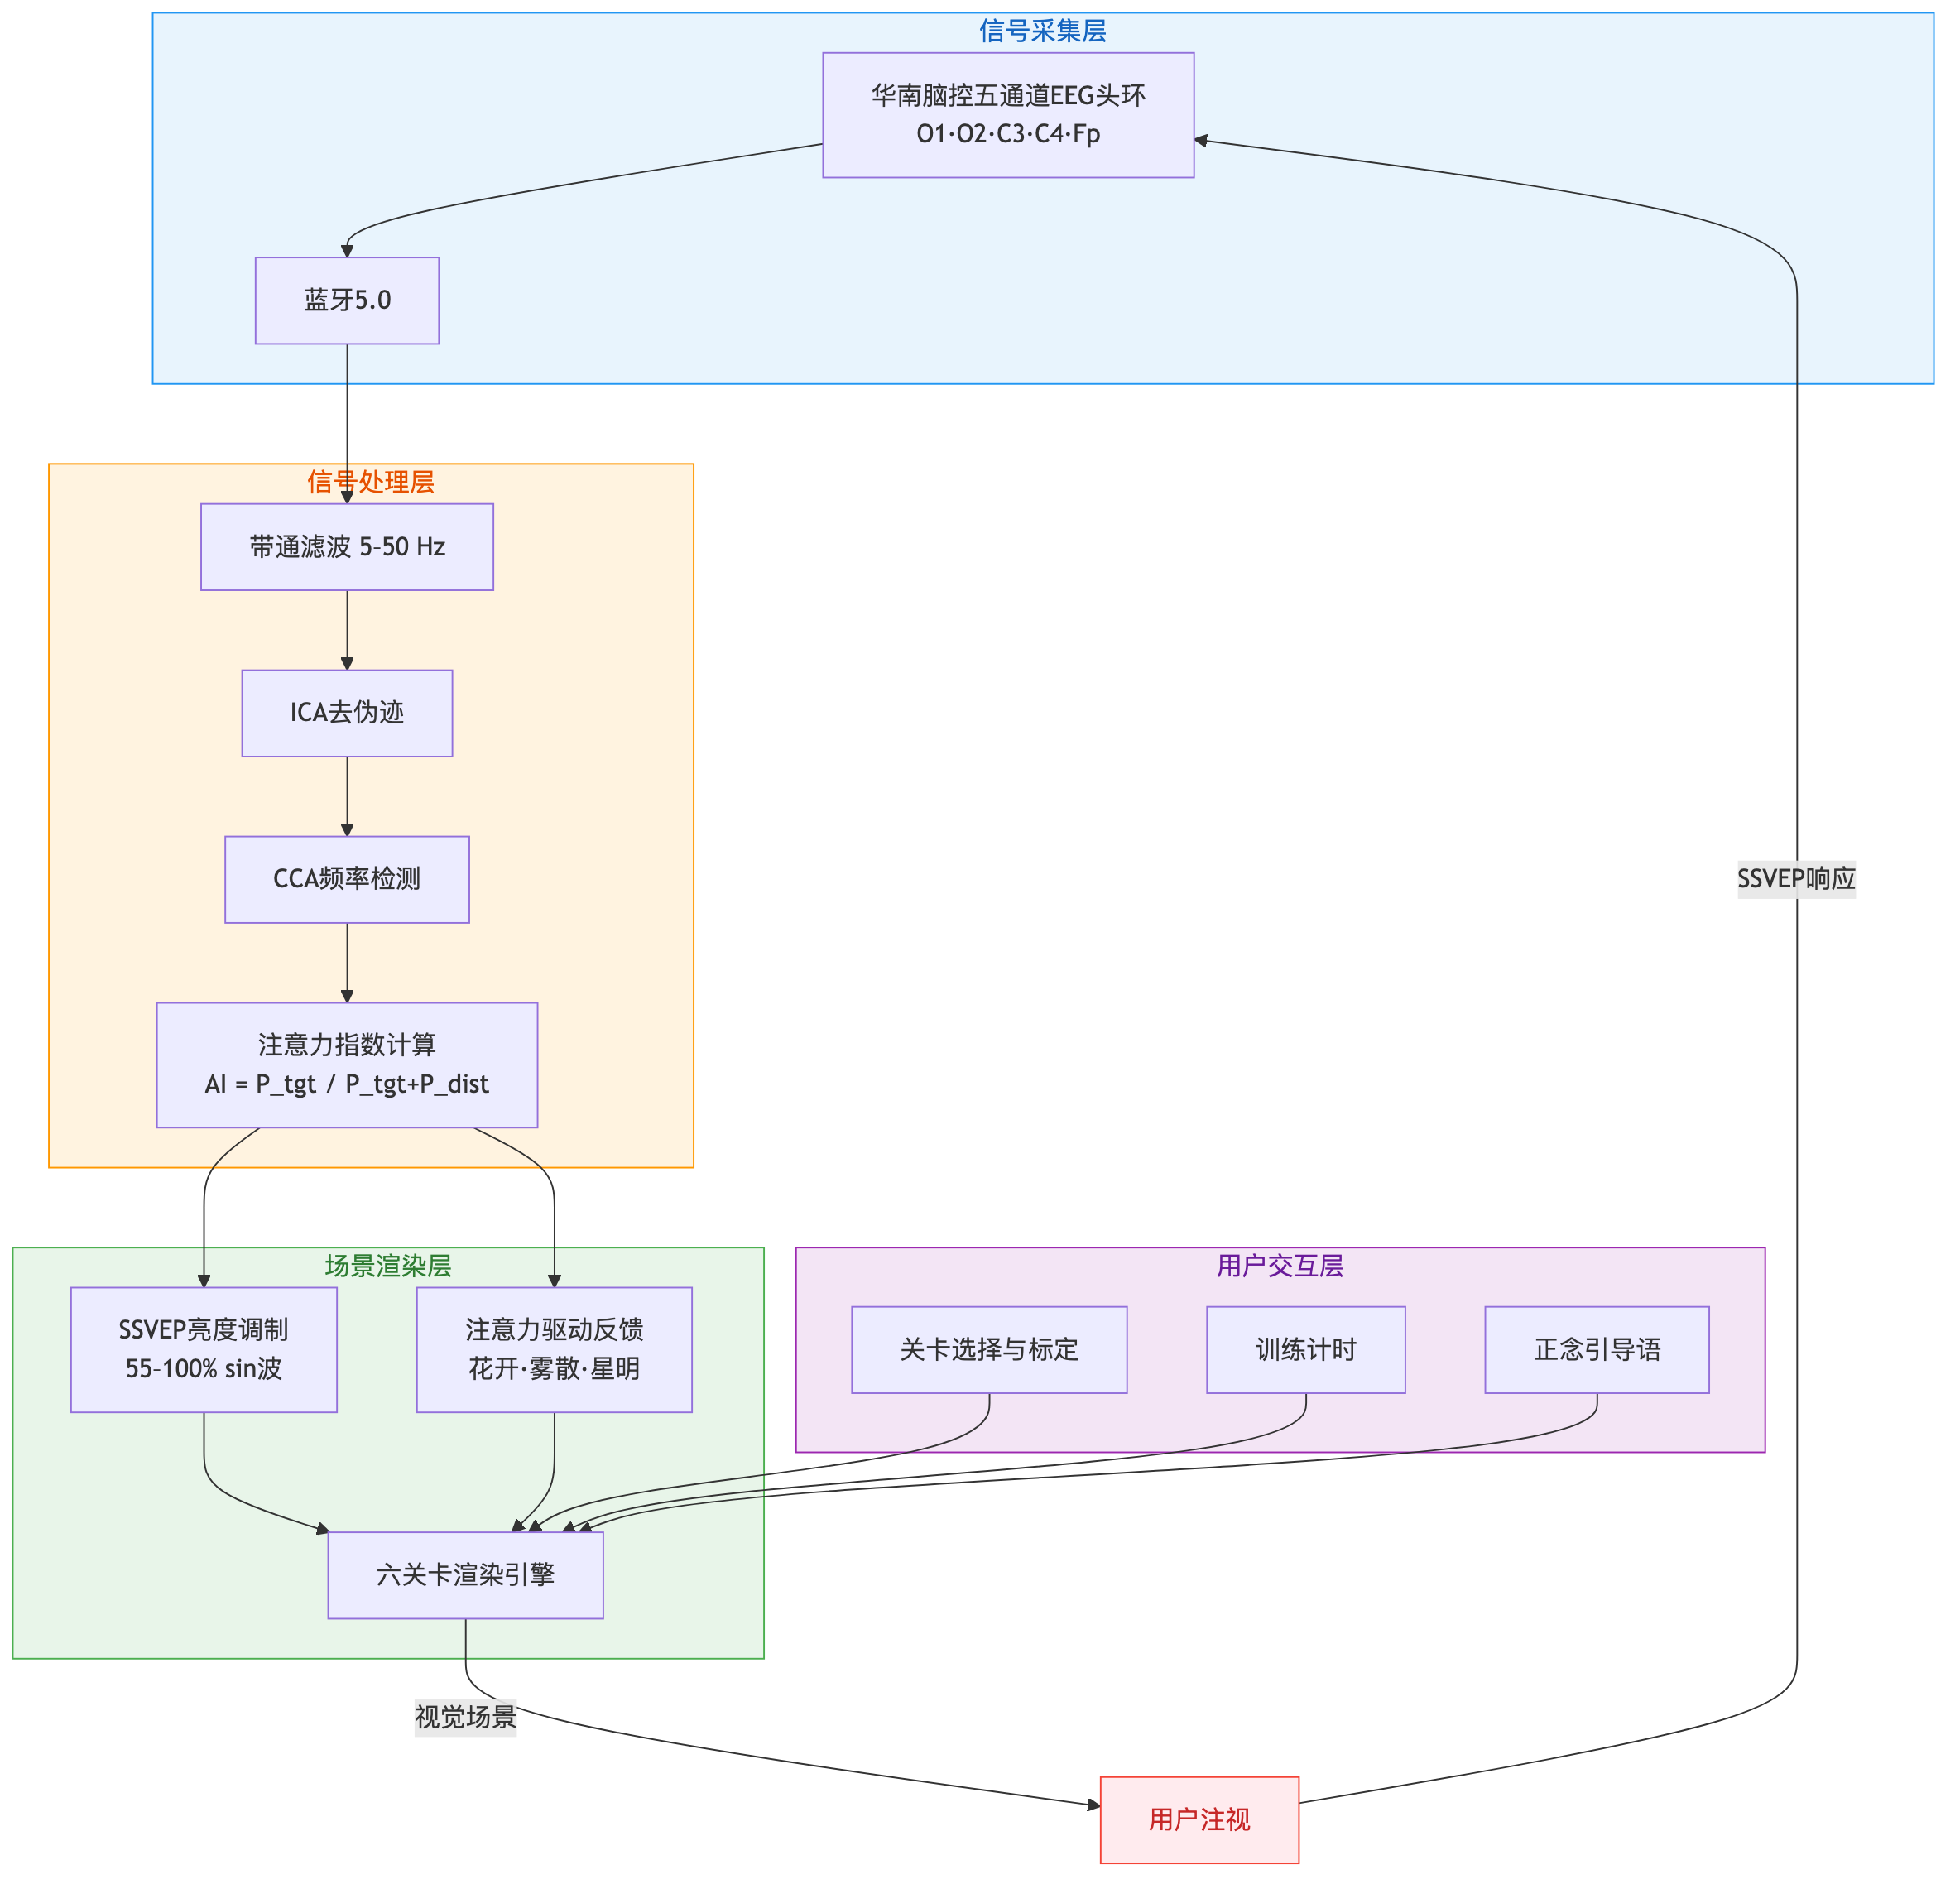
图 1：系统总体架构图。系统由脑电采集、SSVEP 指令输出、注意指标计算和场景

1.2 基于 SSVEP 的信号处理与训练状态反馈
本项目将 SSVEP 作为注意训练流程中的实时输入，重点完成从视觉刺激、脑电响应到训练反馈的稳定映射。系统在训练任务中设置固定频率的视觉目标，通过 OpenBCI Cyton 采集枕区及顶枕区脑电信号，并在上位机端对目标刺激频率及其谐波成分进行频域分析。信号处理流程主要包括带通滤波、工频干扰抑制、滑动时间窗频谱估计、目标频率响应提取和训练状态更新。系统根据 SSVEP 响应是否稳定出现在目标频率附近，判断用户当前是否能够维持对训练目标的持续注视和注意投入，从而为后续反馈调节提供依据。
在训练状态反馈层面，系统结合 SSVEP 响应稳定性、目标刺激触发情况和任务过程表现，形成面向训练流程的状态判断。系统将训练状态划分为“稳定维持、轻度波动、明显偏离”等连续等级，并通过滑动窗口和平滑更新机制减少瞬时噪声导致的反馈跳变。在此基础上，系统记录有效训练时长、连续稳定时间、任务完成情况、状态波动次数、恢复时间和不同关卡下的表现变化等过程指标。这些指标用于评估训练任务是否可执行、反馈是否稳定、难度梯度是否合理，并为后续面向注意功能障碍人群的训练研究提供可复用的数据结构和评价基础。

1.3 面向注意训练的分级任务设计与难度调节
系统任务设计围绕 SSVEP 范式适合支持的基础注意能力，构建由低负荷到高负荷递进的训练流程。项目拟围绕持续注视、目标搜索、注意转移、选择性注意、动态追踪和抗干扰保持等能力，设计若干递进式训练模块，使用户在不同视觉负荷和干扰强度下完成目标保持与反馈训练。
在低负荷任务中，系统设置单一稳定的 SSVEP 视觉目标，用于验证用户在当前佩戴和标定条件下能否形成稳定的视觉诱发响应，并训练基础持续注视能力。在中等负荷任务中，系统逐步引入多个空间候选目标、目标位置变化和简单背景干扰，用于训练用户根据任务提示完成目标搜索、注意转移和目标保持。在较高负荷任务中，系统进一步引入移动目标、短暂遮挡、突发视觉干扰或竞争性背景元素，用于观察用户在复杂视觉场景中维持目标注意、从短暂偏离中恢复以及持续完成任务的能力。不同任务模块可采用涟漪、萤火、星点、飞鸟、流星等场景元素进行包装，但这些视觉主题仅作为交互呈现方式，其核心仍是对不同注意负荷条件下 SSVEP 信号稳定性、任务完成情况和用户疲劳程度的观察。
系统同时设置温和的难度调节机制，以提高训练流程的可执行性和用户体验。若用户在某一任务中能够较稳定地完成目标保持，系统可适当降低目标显著性、延长单轮维持时间，或轻度增加背景干扰；若用户持续无法完成任务，则可提高目标可见性、降低干扰强度，或缩短单轮训练时长。该机制的目的是使任务难度保持在用户可以理解、可以完成且不易产生明显挫败感的范围内。训练过程中，系统将记录任务类型、训练时长、SSVEP 响应稳定性、状态波动次数、恢复时间和主观疲劳评分等过程数据，用于评估任务设计是否合理、反馈是否稳定以及后续系统迭代方向。
1.4 场景化语义掩蔽交互与闭环反馈机制。
系统交互设计以降低训练过程中的额外认知负担为基本原则。在正式训练过程中，界面仅保留任务提示、状态提示、暂停和结束等必要信息，避免连续显示复杂数值、得分条或仪表盘式反馈，以免用户将注意资源过多投入界面监控而非训练目标本身。训练开始前，系统主要完成设备连接、通道质量检查、刺激响应标定和任务说明；训练结束后，系统再汇总训练时长、任务完成情况、状态波动次数、恢复时间和主观疲劳评分等过程信息，用于用户回顾和后续系统优化。
项目拟将 SSVEP 周期性视觉刺激嵌入自然场景中的局部元素，如花蕊、萤火、水面高光和星点等，并通过透明度调制、低对比度设计和局部动态变化控制刺激呈现方式，使视觉目标既能够稳定诱发 SSVEP 响应，又尽量避免裸露频闪块带来的突兀感和视觉疲劳。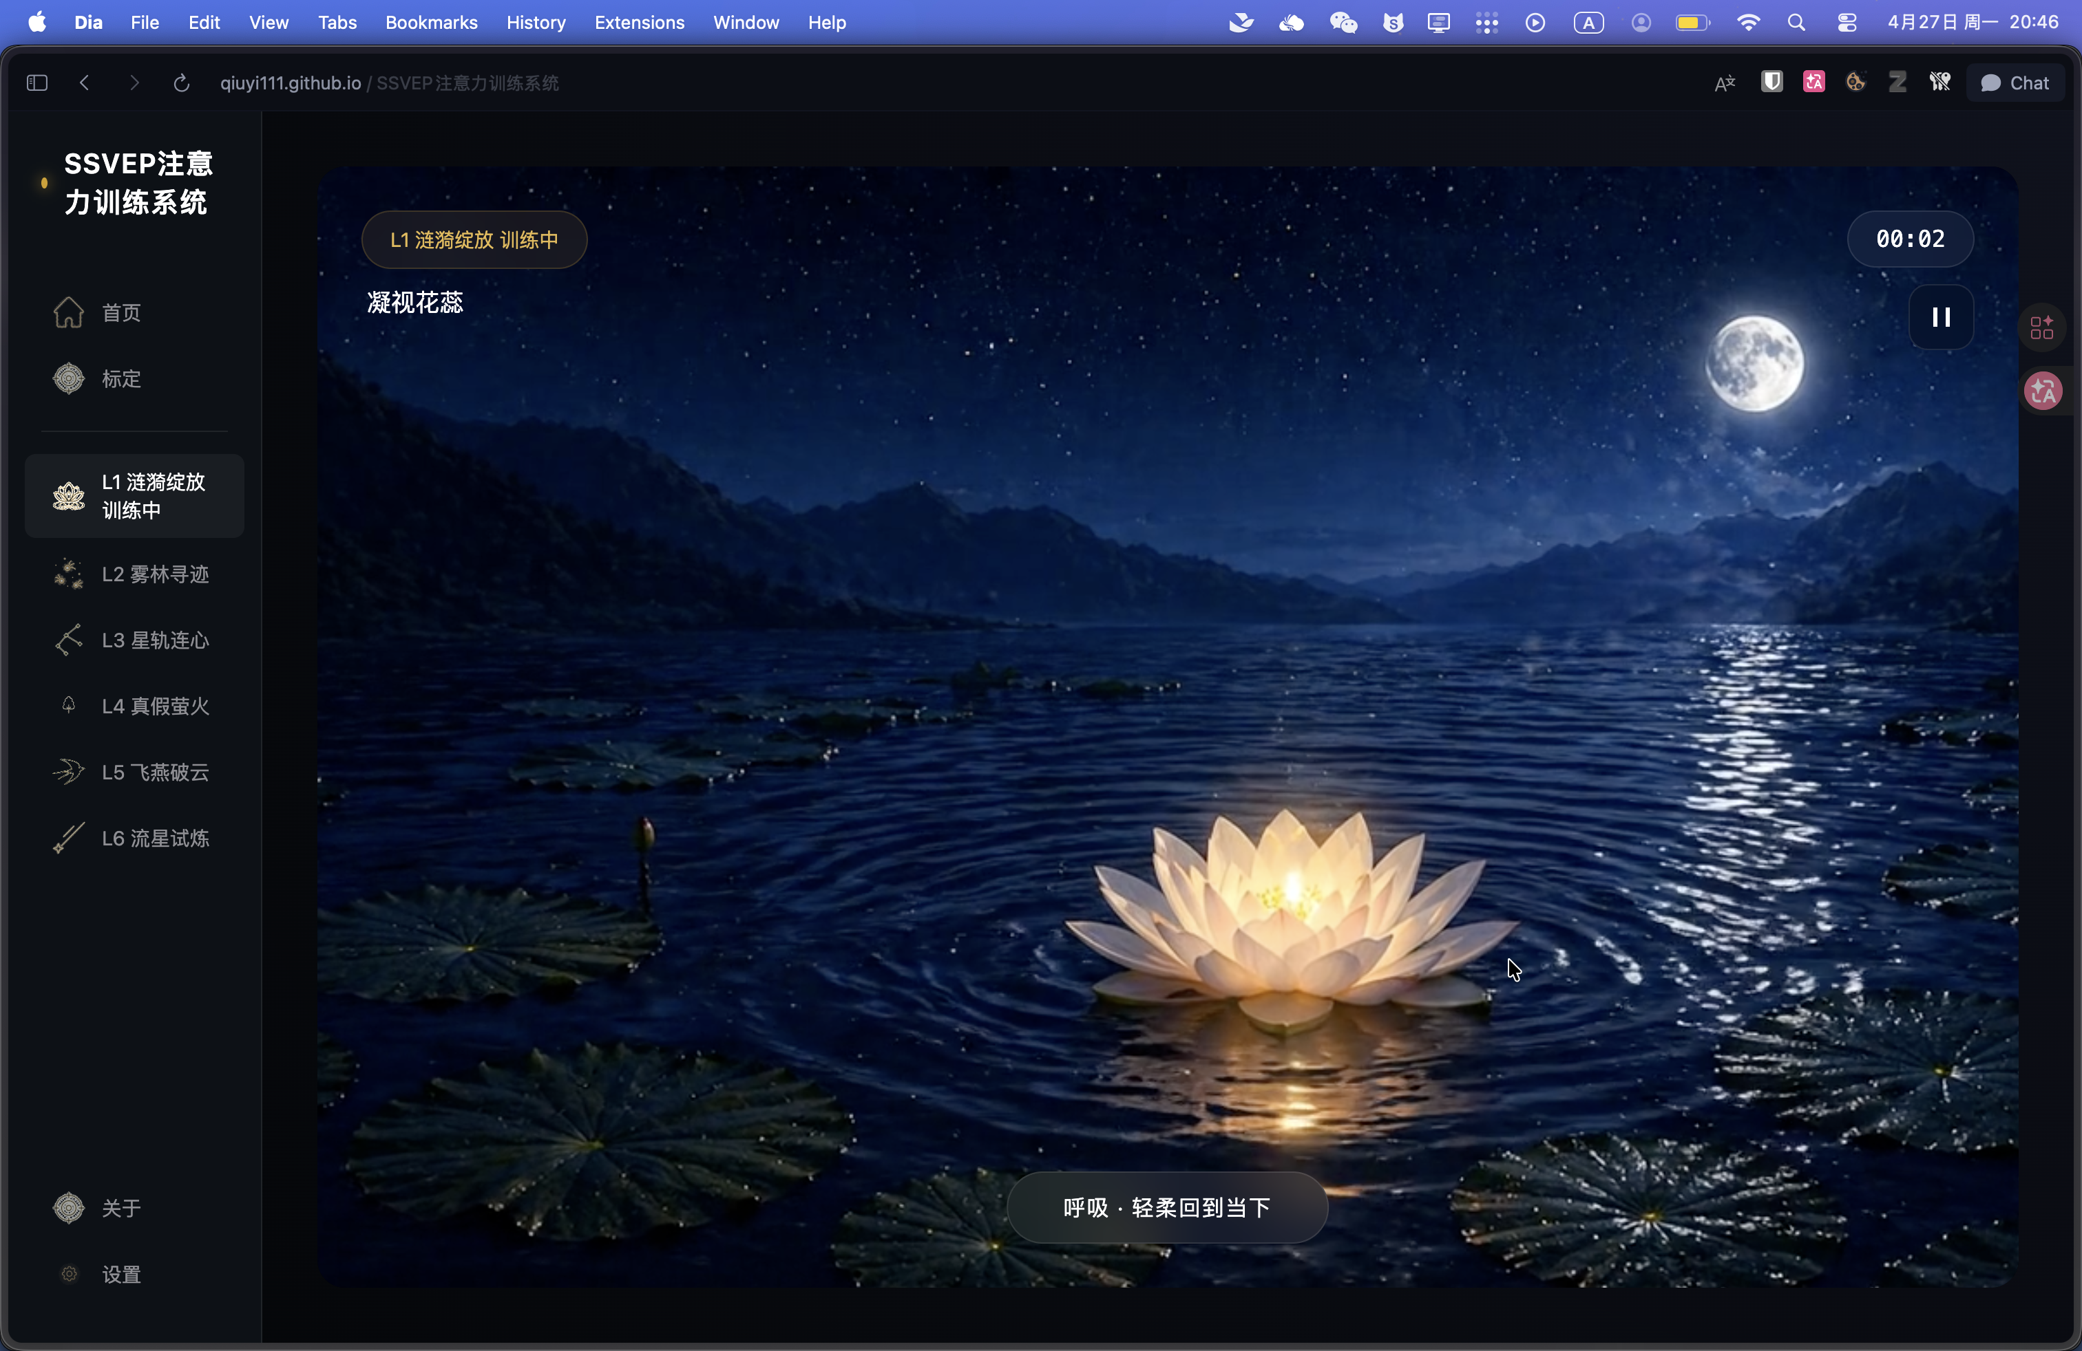
1 Demo截屏：画面中心的莲花以15Hz闪烁。注意力偏移时莲花将闭合。
在闭环反馈机制上，系统采用场景化视觉变化、辅助听觉提示和轻量化界面信息相结合的方式：当训练状态较稳定时，目标区域可表现为光源稳定、画面清晰度提升或场景元素逐步展开；当训练状态出现波动时，系统则通过亮度减弱、清晰度下降或背景轻微变化进行柔和提示。

1.5 系统实现路径与评估方法 ：
项目技术实施路线分为三个阶段。第一阶段为视觉任务与交互原型验证，重点完成分级注意任务的场景设计、SSVEP 视觉刺激嵌入、反馈逻辑设计和基础交互流程搭建。该阶段主要验证不同任务模块能否从低视觉负荷、低干扰条件逐步过渡到较高负荷和较强干扰条件，并初步确定界面布局、训练流程、数据记录字段和演示路径，为后续脑电闭环接入提供稳定的软件原型基础。
第二阶段为 SSVEP 信号采集与闭环集成。项目将基于 OpenBCI Cyton 16 通道脑电采集平台与 Ultracortex Mark IV 头戴设备完成脑电信号接入，在枕区及顶枕区通道采集视觉刺激诱发的 SSVEP 响应，并在上位机端完成频域特征提取、状态判断和反馈驱动。该阶段重点解决设备连接、通道质量检查、刺激响应标定、实时数据流读取和场景反馈更新等工程问题，使视觉任务、脑电采集和训练反馈形成可运行的闭环链路。
第三阶段为健康被试可行性测试与系统优化。项目将在健康志愿者中开展小样本测试，重点评估设备连接稳定性、枕区 SSVEP 响应可诱发性、反馈延迟、任务完成情况、不同任务模块的难度区分度以及主观视觉疲劳评分。系统将记录训练时长、状态波动次数、恢复时间、任务完成情况和用户主观反馈等过程数据，用于判断原型系统是否具备稳定运行、低负担交互和后续迭代优化的基础。该阶段不直接验证临床疗效，而是为后续面向注意功能障碍人群的辅助训练研究提供工程平台、任务流程和初步可行性依据。

研究目标与主要创新点：

本项目的总体研究目标是面向注意功能障碍辅助训练的潜在需求，基于 OpenBCI Cyton 16 通道脑电采集平台与 Ultracortex Mark IV 3D 打印头戴设备，构建一套以稳态视觉诱发电位（steady-state visual evoked potential, SSVEP）为核心闭环输入的注意训练原型系统。项目针对传统 EEG 神经反馈训练中反馈指标较为抽象、与具体空间目标和任务过程对应不足，以及训练交互容易脱离真实认知场景等问题，探索将 SSVEP 从脑机接口中的选择/控制信号拓展为注意训练流程中的实时反馈信号。
具体而言，本项目拟完成视觉刺激呈现、脑电信号采集、SSVEP 特征提取、训练状态判断和场景反馈控制的闭环集成；围绕持续注视、目标搜索、注意转移、动态追踪和抗干扰保持等基础注意能力，设计由低负荷到高负荷递进的分级训练任务；同时结合场景化视觉反馈、辅助听觉提示和轻量化界面信息，减少传统分数条、仪表盘式反馈对训练过程的干扰，提高训练系统的可理解性、舒适性和持续使用可能性。

创新点一：将 SSVEP 由脑机控制输入引入注意训练闭环
传统 EEG 神经反馈训练多以前额叶 Beta 功率、Theta/Beta 比值等频段指标作为反馈依据，这类指标能够反映一定程度的脑电状态变化，但与具体视觉目标、空间注意过程和任务行为之间的对应关系相对间接。本项目拟将稳态视觉诱发电位（SSVEP）从传统脑机接口中的选择/控制信号拓展为注意训练流程中的闭环反馈信号，利用频率标记机制将视觉目标与枕区脑电响应建立稳定对应，使训练反馈不再仅依赖抽象的“专注度”数值，而是与用户对具体任务目标的持续注视和注意维持过程相联系。
通过在训练任务中设置固定频率视觉目标，并记录目标频率响应稳定性、任务完成情况、状态波动和恢复时间等过程指标，系统能够为持续注意、空间选择、动态追踪和抗干扰保持等基础注意能力提供更具任务指向性的反馈依据。该设计有望探索传统神经反馈训练中脑电指标与具体注意任务联系不足的问题，为后续注意功能障碍辅助训练研究提供新的工程范式和实验基础。

创新点二：低负担场景化反馈与分级注意训练流程
传统 SSVEP 范式常采用裸露闪烁块或高对比度视觉刺激，虽便于信号诱发和算法识别，但容易带来视觉疲劳、训练排斥感和长期使用负担。本项目拟在保证视觉刺激可控性的前提下，将周期性刺激嵌入花蕊、水面高光、星点、萤火等自然场景局部元素中，并通过透明度调制、低对比度呈现和局部动态变化，兼顾 SSVEP 诱发需求与视觉舒适性。该设计不是单纯的界面美化，而是面向注意训练连续使用场景，对刺激呈现方式、用户接受度和闭环反馈体验进行一体化优化。
在任务设计方面，本项目减少对连续分数条、仪表盘和抽象数值反馈的依赖，将训练状态更多映射为目标清晰度、光源稳定性、背景变化和场景元素推进等可感知反馈，并辅以必要的轻量化界面提示。系统围绕持续注视、目标搜索、注意转移、动态追踪和抗干扰保持等基础注意能力，构建由低负荷到高负荷递进的分级训练流程。训练过程中记录任务完成情况、有效训练时长、状态波动次数、恢复时间和主观疲劳评分等过程数据，用于评估任务难度是否合理、反馈是否稳定以及用户是否能够持续完成训练。该设计有助于提高神经反馈训练与具体注意任务之间的对应性，并为后续与临床行为量表或认知任务评估相结合提供数据基础。

四、项目的年度计划及预期进展（项目日程规划及团队分工）
项目技术路线分为三个阶段。
图2：系统实现路径。
本项目计划周期为 2026 年 4 月至 2026 年 12 月，技术路线分为三个阶段推进：第一阶段完成视觉任务原型与自搭建脑电平台准备，第二阶段完成 SSVEP 信号采集与闭环反馈集成，第三阶段开展健康志愿者可行性测试与系统优化。项目整体目标不是直接验证临床疗效，而是在有限周期内完成一套可运行、可记录、可评估的 SSVEP 注意训练闭环原型系统，为后续注意功能障碍人群辅助训练研究提供工程基础和任务范式参考。
视觉任务原型与硬件平台准备，2026 年 4 月至 6 月。 本阶段重点完成系统总体架构、视觉刺激方案、分级任务流程和交互界面原型设计。项目将基于 OpenBCI Cyton 16 通道脑电采集平台与 Ultracortex Mark IV 3D 打印头戴设备，完成硬件连接、通道配置、电极位置规划和基础采集程序搭建。同时，在软件端完成 SSVEP 视觉刺激呈现、任务流程控制、基础反馈逻辑和数据记录字段设计，初步形成可演示的软件原型。该阶段的阶段性目标是完成从任务设计到硬件接入准备的基础框架，明确后续闭环集成所需的数据接口和实验流程。
SSVEP 信号采集与闭环反馈集成，2026 年 7 月至 9 月。 本阶段重点完成脑电采集、SSVEP 特征提取和训练反馈之间的闭环联调。系统将在枕区及顶枕区通道采集视觉刺激诱发的 SSVEP 响应，并在上位机端完成带通滤波、工频干扰抑制、滑动时间窗频谱分析、目标频率响应提取和训练状态更新。根据实时信号状态，系统驱动视觉场景、轻量化界面提示和训练流程变化，形成“视觉刺激呈现—脑电信号采集—SSVEP 特征提取—训练状态反馈”的闭环链路。该阶段重点解决设备连接稳定性、通道质量检查、刺激响应标定、反馈延迟和场景更新平滑性等工程问题。
健康志愿者可行性测试与系统优化，2026 年 10 月至 12 月。 本阶段将在健康志愿者中开展小样本测试，重点评估系统连接稳定性、枕区 SSVEP 响应可诱发性、反馈延迟、任务完成情况、不同任务模块的难度区分度以及主观视觉疲劳评分。测试过程中将记录训练时长、状态波动次数、恢复时间、任务完成情况和用户主观反馈等过程数据，用于判断系统是否具备稳定运行、低负担交互和后续迭代优化的基础。根据测试结果，项目将进一步优化刺激参数、任务流程、反馈节奏和数据记录方式，形成项目总结报告和可展示的闭环训练原型。
阶段性技术指标如下：
指标 | 阶段性目标 | 说明
设备连接成功率 | 常规演示环境下稳定连接 | 蓝牙连接、设备识别、通道读取流程可重复
训练反馈延迟 | 尽量控制在 500 ms 内 | 从平台输出到场景反馈变化的应用层延迟
单次训练时长 | 5-20 分钟可配置 | 适配演示、短训和后续训练研究
关卡完整性 | 六个训练关卡均可演示 | 每关有明确训练目标和反馈机制
视觉舒适度 | 训练后主观疲劳评分可记录 | 关注闪烁疲劳和长期可接受性
数据记录 | 保存训练时间、关卡、触发结果和注意指标 | 支持后续评估和迭代

五、项目经费预算与说明

序号 | 预算科目名称 | 预算额度  （单位：万元） | 具体说明
1 | 经费支出 | /
2 | 1、设备费 | /
3 | （1）购置设备费
4 | （2）试制设备费
5 | （3）设备改造与租赁费
6 | 2、材料费
7 | 3、测试化验加工费
8 | 4、燃料动力费
9 | 5、差旅费
10 | 6、会议费
11 | 7、国际合作与交流费
12 | 8、出版/文献/信息传播/知识产权事务费
13 | 合计

申请人承诺：
我保证申请书内容的真实性，并已认真阅读《清华大学大学生学术研究推进计划实施办法》和《清华大学大学生学术研究推进计划经费管理细则》，依照管理办法填写申请书。如果获得资助，我将履行项目负责人职责，严格遵守《清华大学大学生学术研究推进计划实施细则》的规定，切实保证研究工作时间，认真开展工作，及时报送相关材料。若填报内容失实或违反规定，本人将承担全部责任。
申请人签字：
项目团队主要研究人员承诺：
我保证有关申报内容的真实性，如果获得资助，我将严格遵守《清华大学大学生学术研究推进计划实施细则》的规定，切实保证研究工作时间，加强合作、信息资源共享，认真开展工作，及时向项目负责人报送相关材料。若填报个人信息失实，执行过程中违反规定，本人将承担相关责任。

学生姓名 | 学号 | 项目分工 | 所属院系 | 签字

项目指导教师意见：

指导教师签字：
日期：

项目负责人所在院系学生组意见：

学生组长签字：
日期：

